Praca kontrolna z matematyki – semestr 4

*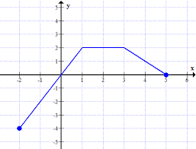*

1. Podaj współrzędne dwóch punktów należących do wykresu.
2. Odczytaj z wykresu:
   1. Dziedzinę funkcji
   2. Zbiór wartości
   3. Miejsca zerowe
   4. Argumenty dla których funkcja przyjmuje wartości dodatnie
   5. Argumenty dla których funkcja przyjmuje wartości ujemne
   6. Przedziały monotoniczności
3. Na podstawie wykresu z góry naszkicuj wykresy funkcji
   1. G(x) = f(x-1)
   2. H(x) = -f(x)
4. Napisz wzór funkcji g(x) powstałej w wyniku
   1. Przesunięcia wykresu funkcji f(x) = x2 + 3 o 3 jednostki w dół
   2. Symetrii wykresu funkcji f(x) = -2x + 2 względem osi OY
5. Podaną funkcję kwadratową



przedstaw w postaci kanonicznej i iloczynowej. Podaj miejsca zerowe tej funkcji oraz współrzędne wierzchołka paraboli będącej wykresem tej funkcji. Naszkicuj jej wykres.

1. Naszkicuj wykresy funkcji f(x) = -x2 + 1 i g(x) = x – 5 i odczytaj rozwiązanie nierówności -x2 + 1 ≥ x – 5.

